Instrukcja przekazywania danych w zakładce Szczepienia przeciw COVID-19

Zakładka Szczepienia przeciw COVID-19 dostępna jest na portalu Strefy Pracownika https://strefa.ksdo.gov.pl/ w lewym górnym rogu:
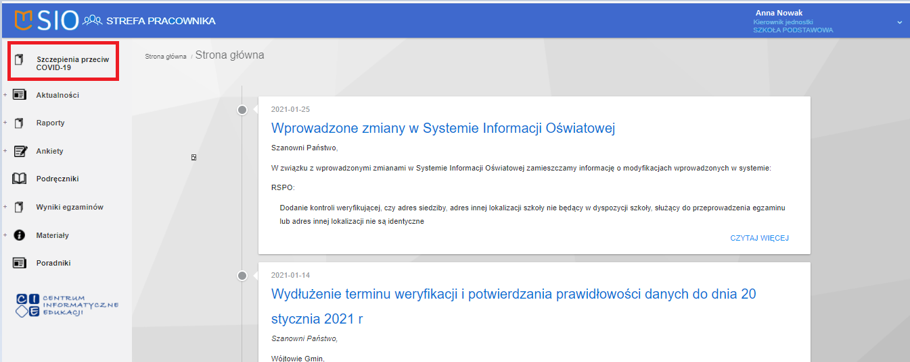
Dane dotyczące zgłoszenia na szczepienie przeciw COVID-19 dostępne są do przekazania z poziomu Kierownika jednostki, p.o. Kierownika i pracownika.
UWAGA! Obowiązek rejestracji tych danych spoczywa na Dyrektorze szkoły/placówki.
Zakładka jest udostępniona dla wszystkich typów szkół i placówek oświatowych.
UWAGA! Na szczepienie można zgłaszać osoby urodzone do 01.01.1956 roku do 31.12.2003 roku.
Na listach nie będzie nauczycieli, którzy mają zaznaczoną w SIO długotrwałą nieobecność (powyżej 25 czerwca 2021).
Po wybraniu zakładki 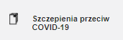 pojawi się okno aktualizacji danych.
Przed przystąpieniem do zapisu na szczepienia należy podać podstawowe dane kontaktowe osoby zgłaszającej oraz wskazać szpital preferowany.
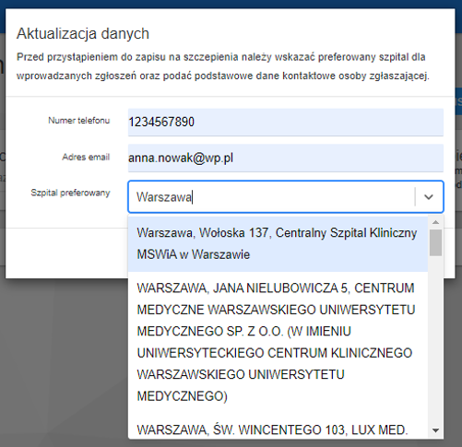
W polu „Szpital preferowany” można wyszukać jednostkę po wpisaniu konkretnej frazy.
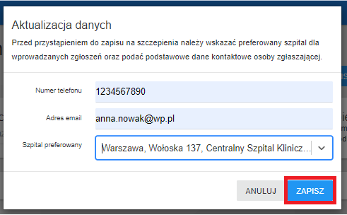

Po wypełnieniu wszystkich pól należy użyć przycisku ZAPISZ.
Dane zostaną zapisane w zakładce DANE ZGŁASZAJĄCEGO.
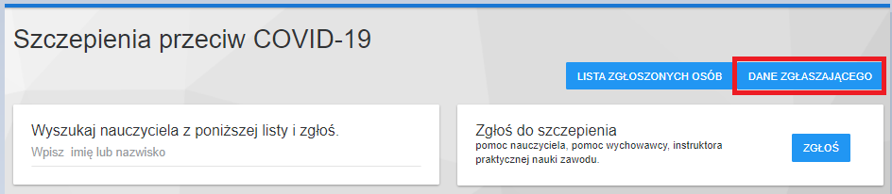

ZGŁOSZENIE NAUCZYCIELA
W zakładce „Wyszukaj nauczyciela z poniższej listy:” po wpisaniu imienia lub nazwiska można z listy zatrudnionych w placówce i wykazanych w Systemie Informacji Oświatowej (SIO) nauczycieli sprawnie wyszukać wskazaną osobę.
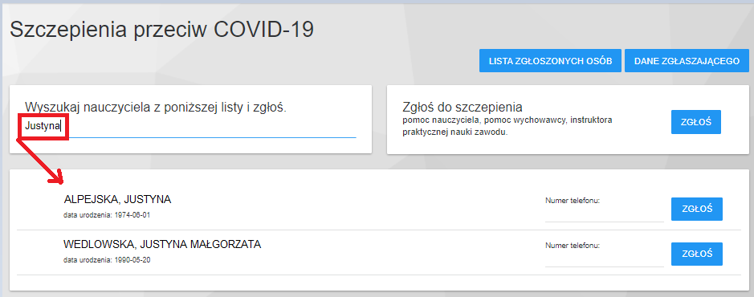
Przy danych wyszukanej osoby wyrażającej chęć zaszczepienia przeciw COVID -19 można opcjonalnie uzupełnić pole Numer telefonu ( pole możliwe do wypełnienia tylko przed zgłoszeniem) i należy kliknąć przycisk 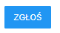.
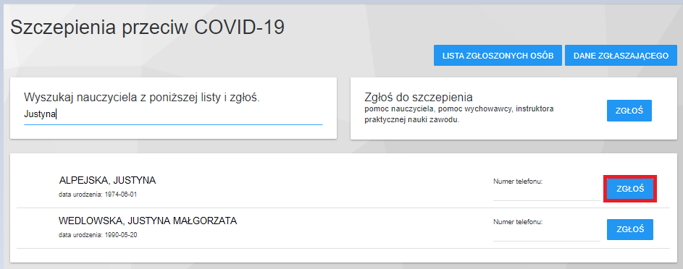
Przy danych wskazanej osoby pojawi się zielony znak potwierdzenia zgłoszenia .
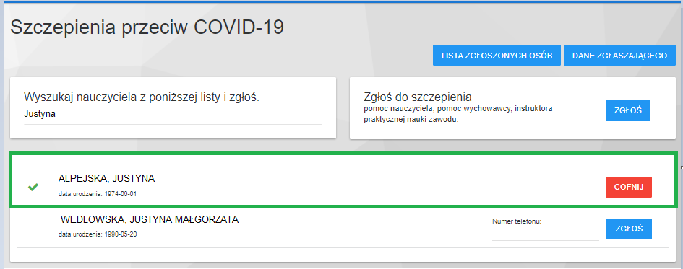
Funkcja cofania zgód na szczepienia dostępna jest tylko tego samego dnia do godziny 17-stej poprzez użycie przycisku 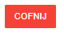. Po godzinie 17-stej, aplikacja blokuje możliwość zmian wprowadzonych danych.
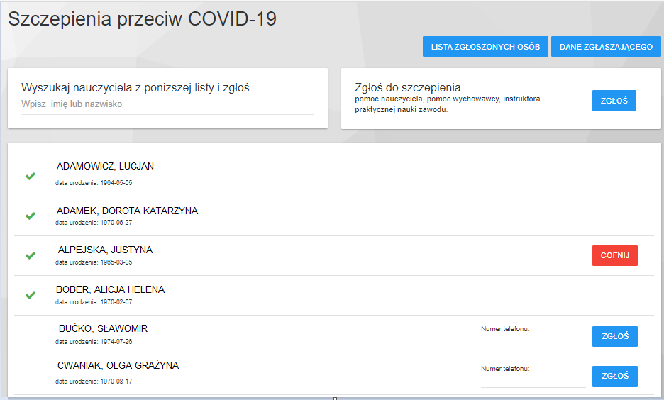

ZGŁOSZENIE POMOCY NAUCZYCIELA, POMOCY WYCHOWAWCY, INSTRUKTORA PRAKTYCZNEJ NAUKI ZAWODU
Aby na szczepienie przeciw COVID-19 zgłosić pomoc nauczyciela, pomoc wychowawcy, instruktora praktycznej nauki zawodu itp. należy skorzystać z zakładki Zgłoś do szczepienia pomoc nauczyciela, pomoc wychowawcy, instruktora praktycznej nauki zawodu.
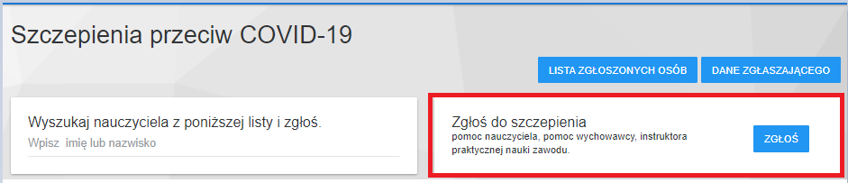
Otworzy się okno do wprowadzenia danych zgłaszanej osoby. Można zgłosić osobę podając numer PESEL lub Datę urodzenia i Serię i numer dokumentu tożsamości/paszportu.
Do wypełnienia są pola:
- Imię,
- Nazwisko,
- Numer telefonu (opcjonalnie),
- PESEL,
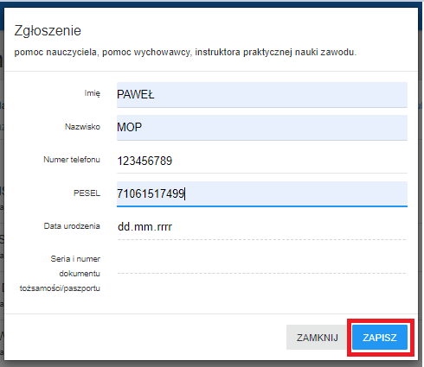
Lub
- Imię,
- Nazwisko
- Numer telefonu (opcjonalnie),
- Data urodzenia,
- Seria i numer dokumentu tożsamości/paszportu
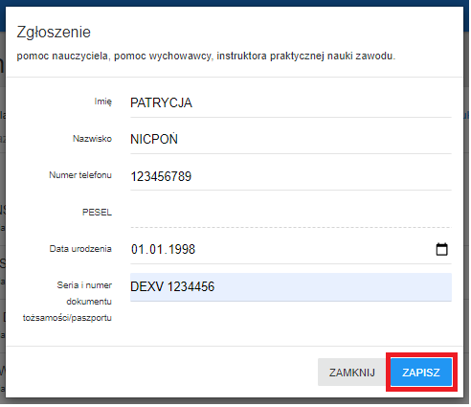
Po wypełnieniu formularza należy kliknąć przycisk ZAPISZ.
Dane wskazanej osoby zostaną zapisane na liście zgłoszonych osób w kafelku
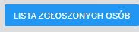.
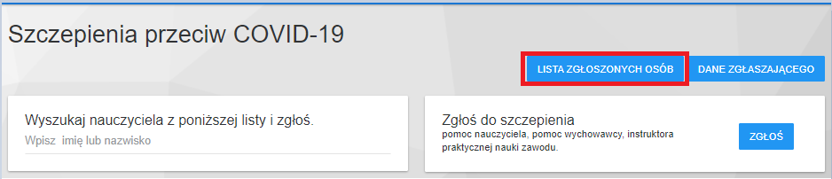
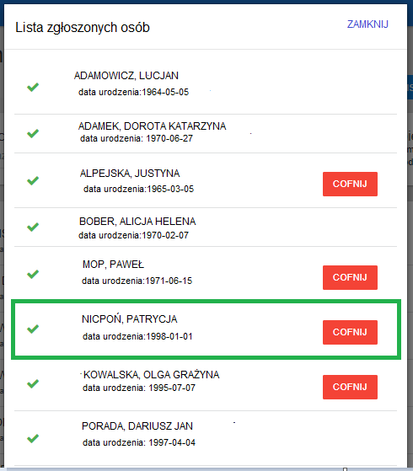
Funkcja cofania zgód na szczepienia dostępna jest tylko tego samego dnia do godziny 17-stej poprzez użycie przycisku . Po godzinie 17-stej, aplikacja blokuje możliwość zmian wprowadzonych danych.
Wszystkie osoby zgłoszone do szczepień przeciw COVID-19 pojawią się na liście zgłoszonych osób:
